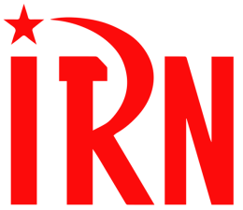

International Red Newsletter

国际共产主义运动大事记（2025年4月）

1.巴勒斯坦多地罢工声援加沙 1

2.印共（毛）表示愿与政府有条件和谈 2

3.肯尼亚马克思主义共产党干部遭遇未遂暗杀 3

4.摩洛哥码头工人抵制向以色列运送武器的货轮 4

5.欧洲工人抗议重整军备，要求改善民生 5

6.法国政府企图解散两个左翼组织，遭多方谴责 6

7.乌克兰政府压制工会，剥夺工会资产 7

8.左翼党派对教皇方济各评价不一 8

9.多国左翼党派谴责特朗普关税政策 9

10.美国两位支持巴勒斯坦的学生活动家获释 10

11.巴拿马无限期罢工，抗议养老金改革及美军基地建设计划 11

12.秘鲁运输工人抗议政府纵容黑帮犯罪 12

2025年第11期

2025年6月9日

重要声明

本刊指定发布渠道为邮件推送和网站IRN.red，目前未参与任何社交平台账号的运营与活动。

允许在互联网上转载、复制、传播本刊内容，无需授权。转载时建议注明出处：IRN.red

订阅方式

以下三种方式，选择一种即可：

1.扫描二维码填写您的邮箱



（如无法提交，请在空白处点击再试）

2.进入以下链接填写您的邮箱

<https://cloud.seatable.cn/dtable/forms/ff203a21-e739-4321-bb63-3d9665873695/>

3.用您的邮箱发送“订阅”至irn3000@outlook.com

国际共产主义运动大事记（2025年4月）

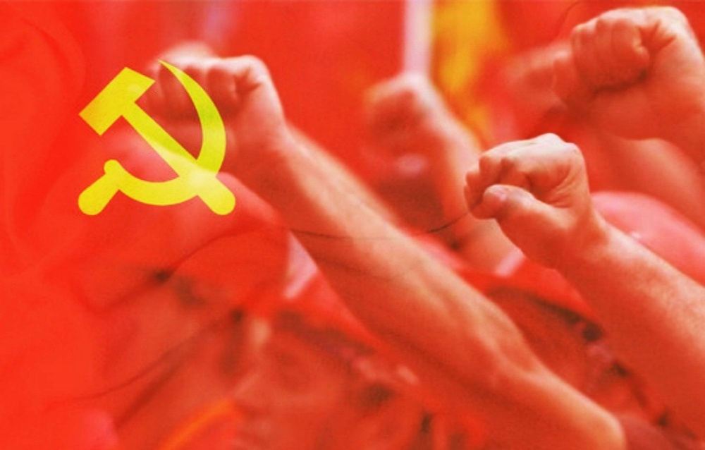

亚 洲

# 1.巴勒斯坦多地罢工声援加沙

2025年4月7日，以色列占领下的巴勒斯坦各地人民举行大罢工。数千名巴勒斯坦人在约旦河西岸中心城市拉马拉（Ramallah）游行，要求立即停火。居住在拿撒勒（Nazareth）的巴勒斯坦人也冲破以色列当局的系统镇压和严密监视，组织了抗议活动。拿撒勒自1948年起就处于以色列的占领下。

前巴勒斯坦部长、被拘留者和前被拘留者事务委员会（Commission of Detainees and Ex-Detainees Affairs）负责人卡杜拉·法雷斯（Qadura Fares）表示，应当组织起来，加强对加沙的声援，对抗以色列占领军。

巴勒斯坦民族倡议（PNI）总书记穆斯塔法·巴尔古提（Mustafa Barghouti）呼吁容忍以色列暴行的各国政府，停止其虚伪和欺骗行为，对以色列实施制裁。他表示，任何违背承诺的国家都是同流合污的战犯。

政治活动家、自由战士、前囚犯奥马尔·阿萨夫（Omar Assaf）呼吁在大罢工的基础上再接再厉，在全国范围内加强动员，并将动员扩大到“阿拉伯和伊斯兰地区以及全球所有自由人民”。同时，他还批评了巴勒斯坦当局的无能。[1][1]

# 2.印共（毛）表示愿与政府有条件和谈

2025年4月，印度共产党（毛主义）（CPI(Maoist)）及其领导下的人民解放游击军（PLGA）可能在与军警的交火中遭受了较大损失。

根据印度警方公布的信息：4月1日在恰蒂斯加尔邦比贾布尔县的交火中，一名据称是印共（毛）宣传阵地负责人雷努卡（Renuka）的女性死亡，她曾主编多份刊物；4月9日，在比哈尔邦班卡县的交火中，一名据称是印共（毛）地区指挥官拉梅什·图杜（Ramesh Tudu）的男性死亡；4月12日，在恰蒂斯加尔邦比贾布尔县的交火中，3名印共（毛）武装人员死亡；4月21日，在恰尔肯德邦博卡洛县的交火中，8名印共（毛）干部死亡，据称其中包括印共（毛）中央委员普拉亚格·曼吉（Prayag Manjhi）。

4月2日，印共（毛）中央委员会表示，为响应上个月在海德拉巴举行的和平会议，如果当局停止正在恰蒂斯加尔邦、马哈拉施特拉邦、奥里萨邦、恰尔肯德邦、中央邦和特伦甘纳邦进行的“卡加尔行动”（Operation Kagaar），并停止建立新的安全部队营地，那么该党愿意与中央政府和邦政府进行和平谈判。

根据4月25日的媒体报道：印共（毛）西北区分局重申已经准备好与中央政府和邦政府进行和平谈判，要求安全部队停止目前在恰蒂斯加尔邦与特伦甘纳邦交界处的围剿行动。[2][2]

非 洲

# 3.肯尼亚马克思主义共产党干部遭遇未遂暗杀

2025年4月2日凌晨，肯尼亚马克思主义共产党（CPM-K）总书记布克·恩格萨·奥莫勒（Booker Ngesa Omole）经常使用的一辆汽车在纳库鲁县（Nakuru）恩加塔（Ngata）附近的纳库鲁-内罗毕高速公路上遭到枪击，一位女乘客肩部受了枪伤。当时乘坐该车的是从西亚县（Siaya）动员工作中返回的党员，奥莫勒总书记不在车上。

目击者和幸存者表示，这是一次有计划的暗杀行为。当时有一辆巡逻警车在现场，但直到袭击发生近30分钟后才进行干预，致使袭击者逍遥法外。

肯尼亚马克思主义共产党表示，在此次袭击之前，已发生了三次针对总书记奥莫勒的暗杀。该党要求：立即对未遂暗杀进行透明的调查；逮捕并起诉袭击者及其主使；公布袭击当晚的监控录像；结束对革命活动家的政治迫害。

截至4月10日，袭击者的动机和身份仍然不明，当地执法部门也未发表官方声明。[3][3]

# 4.摩洛哥码头工人抵制向以色列运送武器的货轮

2025年4月中旬，隶属于摩洛哥劳工联盟（Moroccan Labor Union）的摩洛哥港口工人工会（Morocco’s Port Workers’ Union）呼吁卡萨布兰卡港的工人、用户和运营公司抵制于4月18日抵达港口的“Nexoe Maersk”号货轮，因为该货轮计划在4月20日至22日期间向以色列运送军事装备。工会还呼吁当局阻止该货轮停靠在卡萨布兰卡港或丹吉尔地中海港（Tangier Med）。

该货轮在卡萨布兰卡港因当地抗议活动而延误了39个小时。4月20日，又有1000多名抗议者走上丹吉尔街头，抗议该货轮停靠摩洛哥各港口城市。

在工会发出呼吁之前，摩洛哥伊斯兰运动“公正与善行会”（Al-Adl Wal Ihssan）等团体也发布了一份联合布告，禁止该船停靠。布告把允许该船停靠的行为称为“对穆斯林群体的严重背叛”。

“英国解密”（Declassified UK）4月4日发文披露，马士基公司（Maersk）通过海路将各种武器装备运输至以色列。巴勒斯坦青年运动（Palestinian Youth Movement）最早在2024年发起了“屏蔽马士基（Mask off Maersk）”运动，呼吁全世界人民实施“人民的武装禁运”，“切断与种族灭绝的联系”。[4][4]

欧 洲

# 5.欧洲工人抗议重整军备，要求改善民生

2025年4月5日，近10万人在罗马举行示威，反对欧洲重整军备。意大利基层工会联合会（USB）等组织谴责政府扩军备战，要求将军费改为社会支出。

4月9日，希腊雅典工人举行一日罢工，要求提高工资和社会福利、争取集体谈判权，口号为“要么是他们的利润，要么是我们的生命”。希腊共产党（KKE）及相关组织亦参与罢工，要求停止扩军和反工人政策。

4月12日，法国滨海福斯市（Fos-sur-mer）的码头工人成功扰乱了马士基公司向以色列运输F-35飞机部件的轮船。此前数月内，希腊比雷埃弗斯港工人和瑞典码头工人亦进行了类似的抵制行动。

4月16日，在“巴勒斯坦工人网络”（Workers in Palestine network）的组织下，多国码头工人工会举行了电话会议，分享了组织斗争、回击报复等方面的经验。[5][5]

# 6.法国政府企图解散两个左翼组织，遭多方谴责

2025年4月底，法国右翼政客、内政部长布鲁诺·勒塔约（Bruno Retailleau）宣布启动强制解散“反法西斯青年卫队”（Jeune Garde antifasciste）和“巴勒斯坦紧急状况”（Urgence Palestine）两个组织的程序，理由是它们有暴力行为。前者成立于2018年1月，最初是为了回击新法西斯组织“社会堡垒”（Bastion Social）；后者则成立于2023年10月巴以冲突爆发后，持激进的反以色列立场。泽穆尔（Zemmour）、“复仇女神集体”（Collectif Némésis）等右翼政客和组织宣称这两个组织涉及暴力行为。

解散这两个组织的决定遭到多个左翼政党和组织的谴责。不屈法国（LFI）、新反资本主义党（NPA）、托洛茨基主义的“不断革命”组织（RP）及《人道报》（Humanité）等团体发布联合声明，认为这是种族主义、法西斯主义卷土重来的信号，是对反极右翼声音的压制。

法国共产党（PCF）则认为政府“为了公共安全”的借口缺乏法律根据，是逢迎极右翼的专断行为，要求在议会中进行质询，并呼吁保护民主和结社自由。然而，法国共产党亦表示不认可这两个组织的行事方式。

一些左翼组织还在巴黎、里昂等城市举行集会，抗议政府的决定。[6][6]

# 7.乌克兰政府压制工会，剥夺工会资产

2025年4月初，乌克兰工会联合会（FPU）遭到政府打击。该组织领导人赫里霍里·奥索维（Hryhoriy Osovyi）被地方法院判处软禁，罪名为腐败和挪用国家财产。此前在2月，亦有4名乌克兰工会活动家以类似理由遭到逮捕。

欧洲工会联合会（ETUC）对乌克兰工会表示声援，反对乌克兰政府夺取工会财产，指出俄罗斯侵略乌克兰不能成为乌克兰政府压制工会的借口。澳大利亚“绿色左翼”（Greenleft）、“无国界欧洲团结”（Europe Solidaire Sans Frontières）等组织亦指出，乌克兰政府以反腐败名义压制工会，以便实行减少福利和工作保障的新自由主义改革。[7][7]

# 8.左翼党派对教皇方济各评价不一

2025年4月21日，豪尔赫·贝尔格里奥（Jorge Bergoglio）即教皇方济各去世。

意大利重建共产党（Communist Refoundation Party (PRC)）对方济各持积极评价，认为他是代表和平的人物。意大利“权力归人民”（Potere al Popolo）也将方济各视为楷模，在他去世后致悼词并将他和社会主义联系起来。其他多个左翼党派或青年组织亦称赞其为乌克兰的和平而做的努力。

然而，意大利共产主义青年阵线（FGC）则认为基督教义和共产主义根本不相容，教会的抽象和平主义无助于消灭战争，教会也并不质疑资本主义和阶级问题，在堕胎、离婚和性少数群体等问题上也不彻底。希腊共产党机关报《激进者》（Rizospástis）也认为方济各是天主教会的一部分，是教会装点门面的工具。[8][8]

美 洲

# 9.多国左翼党派谴责特朗普关税政策

2025年4月2日，特朗普开始剧烈提升针对中国、欧盟等多方的关税。对此，多国左翼政党表示谴责。

英国共产党（CPB）认为：追随美欧、加入对华关税战，对英国工人和消费者没有任何好处；法西斯主义的特朗普牺牲工人利益，服务于能源、房地产、制造业（尤其是军备制造）和信息技术领域的企业，以应对中国和金砖国家的挑战。

欧洲议会左翼党团（The Left in the European Parliament）认为，虽然关税有时可以保护欧洲工业免遭“秃鹰资本主义”的攻击，但这次特朗普的关税不利于美国工人和欧洲工业，欧洲应当回击，且必须有针对性地打击美国寡头。

美国争取社会主义与解放党（PSL）则同时反对特朗普的保护主义政策和此前美国政府采取的自由贸易政策，认为两者都有利于企业剥削工人。该党认为只有建立一种将人民需求置于利润之上的经济体制，才能解决问题。

法国共产党同样也认为，既不能要美元霸权下的自由贸易，也不能要民族主义和保护主义。该党认为关税战的实质是针对工人阶级的阶级战争，呼吁建立主权国家和平合作、生产资料归社会所有、工人对生产进行民主管理的世界新秩序，以应对资本主义危机和法西斯主义。[9][9]

# 10.美国两位支持巴勒斯坦的学生活动家获释

2025年4月30日，哥伦比亚大学巴勒斯坦裔学生领袖穆赫森·马赫达维（Mohsen Mahdawi）在佛蒙特州法官的命令下获释。法官驳回了特朗普政府推迟7天释放的要求，认为对他的拘留损害了他作为合法居民的权利。马赫达维于4月14日申请公民身份面试时被移民及海关执法局（ICE）拘留，其律师称此举为政治报复。获释后，马赫达维表示：“若坚信正义必然到来，便无所畏惧。”

塔夫茨大学学生鲁梅萨·奥兹图尔克（Rumeysa Ozturk）也有类似的遭遇。她于3月25日被美国移民当局拘留。5月9日，在佛蒙特州法官的命令下，她从拘留中心获得保释。特朗普政府撤销签证并驱逐她的依据是，她在塔夫茨大学学生报纸上与他人合著了一篇专栏文章，呼吁该校“披露其投资，并从与以色列有直接或间接联系的公司撤资”。

哥伦比亚大学支持巴勒斯坦运动的另一位学生领袖穆罕默德·哈利勒（Mahmoud Khalil）自3月8日起被移民及海关执法局关押至今。4月下旬，哈利勒的妻子产下一名婴儿，他因被拘留而未能陪伴身边。特朗普政府已撤销1800多名国际学生的签证，美国国务卿卢比奥明确表示此举就是为了对付参与支持巴勒斯坦抗议的学生。[10][10]

# 11.巴拿马无限期罢工，抗议养老金改革及美军基地建设计划

2025年4月28日，巴拿马全国建筑与类似行业工人联盟（SUNTRACS）、巴拿马教师协会 （ASOPROF）和香蕉行业工人工会（SITRAIBANA）共同发动了全国无限期罢工，要求废除《第462号法》（养老金改革法），并抵制美国军事基地建设。罢工蔓延至7个省份，多地爆发警民冲突。巴拿马大学的数千名学生和员工也加入了罢工。警方大肆抓捕示威参与者，包括多名教师、至少30名SUNTRACS工会成员和11名地铁工人。

抗议者表示，警察对大学生进行了过度镇压。穆利诺政府称罢工“非法”，威胁要扣除不向工作场所报告的工人的工资，扣发罢工教师工资甚至将其解雇。此外，私营公司也通知工人，如果不及时返回工作岗位，就将失去工作。

工会指出养老金改革将推动社保私有化并削减福利，同时谴责政府通过《谅解备忘录》向美国出让主权，还为加拿大公司的铜矿开采项目开了绿灯。SUNTRACS工会总书记绍尔·门德斯（Saúl Menéndez）强调罢工将继续下去直至达到目标，同时要求释放被捕抗议者。教师协会也要求释放所有被捕教师。[11][11]

# 12.秘鲁运输工人抗议政府纵容黑帮犯罪

2025年4月10日至11日，秘鲁利马和卡亚俄地区运输工人发动罢工，抗议博鲁阿特政府打击犯罪不力。此次罢工是4月4日公交司机洛伊默·贝尼尼奥（Loymer Benigno）遇害案引发的4月7日罢工后的第二波行动。去年10月以来已多次爆发类似抗议。

数据显示，2025年1月至3月期间的敲诈案件达2565起，超此前三年总和；今年以来，利马有至少16名司机因未向犯罪组织支付保护费而被谋杀。

抗议者聚集在国会大厦，高呼“无能政府下台”等口号。总统博鲁阿特称“无法解决数十年来的顽疾”。总理阿德里安森（Gustavo Adrianzén）指责罢工“使利马和卡亚俄瘫痪，耗费反犯罪资金”。

警方在保护工人免受犯罪集团的日常暴力和报复方面无所作为，却对工人们的和平示威施以暴力镇压。去年年底，有警察被发现充当犯罪组织的保护伞。

4月11日运输工会代表费利佩·米兰达（Felipe Miranda）在回家途中遭武装分子报复袭击，被送往医院。工会宣布将于5月14日举行全国罢工，要求政府切实保障工人安全。[12][12]

1. [1] <https://peoplesdispatch.org/2025/04/07/general-strike-declared-across-palestine-in-solidarity-with-gaza/>
2. [2] <https://www.redspark.nu/category/peoples-war/india/>
3. [3] <https://peoplesdispatch.org/2025/04/10/cpm-k-officials-survive-assassination-attempt-in-kenya/>
4. [4] <https://peoplesdispatch.org/2025/04/17/moroccan-dockworkers-call-for-boycott-of-maersks-arms-shipment-to-israel/>
5. [5] <https://peoplesdispatch.org/2025/04/07/thousands-protest-in-italy-against-armament-agenda/>

   <https://peoplesdispatch.org/2025/04/09/general-strike-in-greece-shows-strength-of-working-class-that-takes-to-the-streets/>

   <http://www.solidnet.org/article/CP-of-Greece-General-strike-on-9-April-No-sacrifices-for-the-profits-of-the-few-their-war-economy-and-tariffs/>

   <https://peoplesdispatch.org/2025/04/17/european-dockworkers-strengthen-solidarity-with-palestine/>
6. [6] <https://www.msn.com/fr-fr/actualite/france/bruno-retailleau-entreprend-les-dissolutions-de-la-jeune-garde-d-urgence-palestine-et-lyon-populaire/ar-AA1E00Ak>

   <https://www.franceinfo.fr/politique/bruno-retailleau/la-dissolution-du-groupe-d-ultra-gauche-la-jeune-garde-est-etudiee-depuis-10-jours-par-les-services-de-beauvau-selon-l-entourage-de-bruno-retailleau_7032215.html>

   <https://www.humanite.fr/politique/antifa/non-a-la-dissolution-durgence-palestine-et-de-la-jeune-garde-antifasciste>

   <https://www.pcf.fr/annonces_dissolution_stop_arbitraire>
7. [7] <https://www.etuc.org/en/node/25368>

   <https://www.greenleft.org.au/content/ukraine-russias-war-no-excuse-attacks-trade-unions>

   <https://www.europe-solidaire.org/spip.php?article74454>

   <https://en.wikipedia.org/wiki/Federation_of_Trade_Unions_of_Ukraine>
8. [8] <https://www.idcommunism.com/2025/04/reflections-on-pope-francis-influence-of-religion-on-italian-politics-and-the-false-myths-of-radical-left.html>

   <https://www.idcommunism.com/2025/04/rebranding-vatican.html>
9. [9] <http://www.solidnet.org/article/CP-of-Britain-KEEP-OUT-OF-TARIFF-WARS-COMMUNISTS-WARN/>

   <https://left.eu/trump-tariffs-working-class-will-pay-for-trade-war/>

   <https://peoplesdispatch.org/2025/04/08/us-set-to-impose-104-tariffs-on-chinese-imports/>

   <https://www.pcf.fr/resolution_production_france_cn170525>
10. [10] <https://peoplesdispatch.org/2025/04/30/columbia-student-activist-mohsen-mahdawi-freed-from-ice-detention/>

    <https://peoplesdispatch.org/2025/05/09/pro-palestine-student-rumeysa-ozturk-released-from-ice-detention/>
11. [11] <https://peoplesdispatch.org/2025/04/29/indefinite-national-strike-continues-in-panama-defying-arrests-and-repression/>
12. [12] <https://www.greenleft.org.au/content/peru-transport-workers-strike-condemns-govt-inaction-amid-violence-and-insecurity>